**KARYA TULIS ILMIAH**

**UJI EFEKTIVITAS SEDIAAN SALEP EKSTRAK ETANOL DAUN MAHKOTA DEWA *(Phaleria macrocarpa)***

**TERHADAP LUKA SAYAT PADA TIKUS PUTIH**

***(Rattus norvegicus)***



**KHADIZAH**

**P07539020058**

**POLITEKNIK KESEHATAN KEMENKES MEDAN**

**JURUSAN FARMASI**

**2023**

**KARYA TULIS ILMIAH**

**UJI EFEKTIVITAS SEDIAAN SALEP EKSTRAK ETANOL DAUN MAHKOTA DEWA *(Phaleria macrocarpa)***

**TERHADAP LUKA SAYAT PADA TIKUS PUTIH**

***(Rattus norvegicus)***

Sebagai Syarat Menyelesaikan Pendidikan Program Studi

Diploma III Farmasi



**KHADIZAH**

**P07539020058**

**POLITEKNIK KESEHATAN KEMENKES MEDAN**

**JURUSAN FARMASI**

**2023**

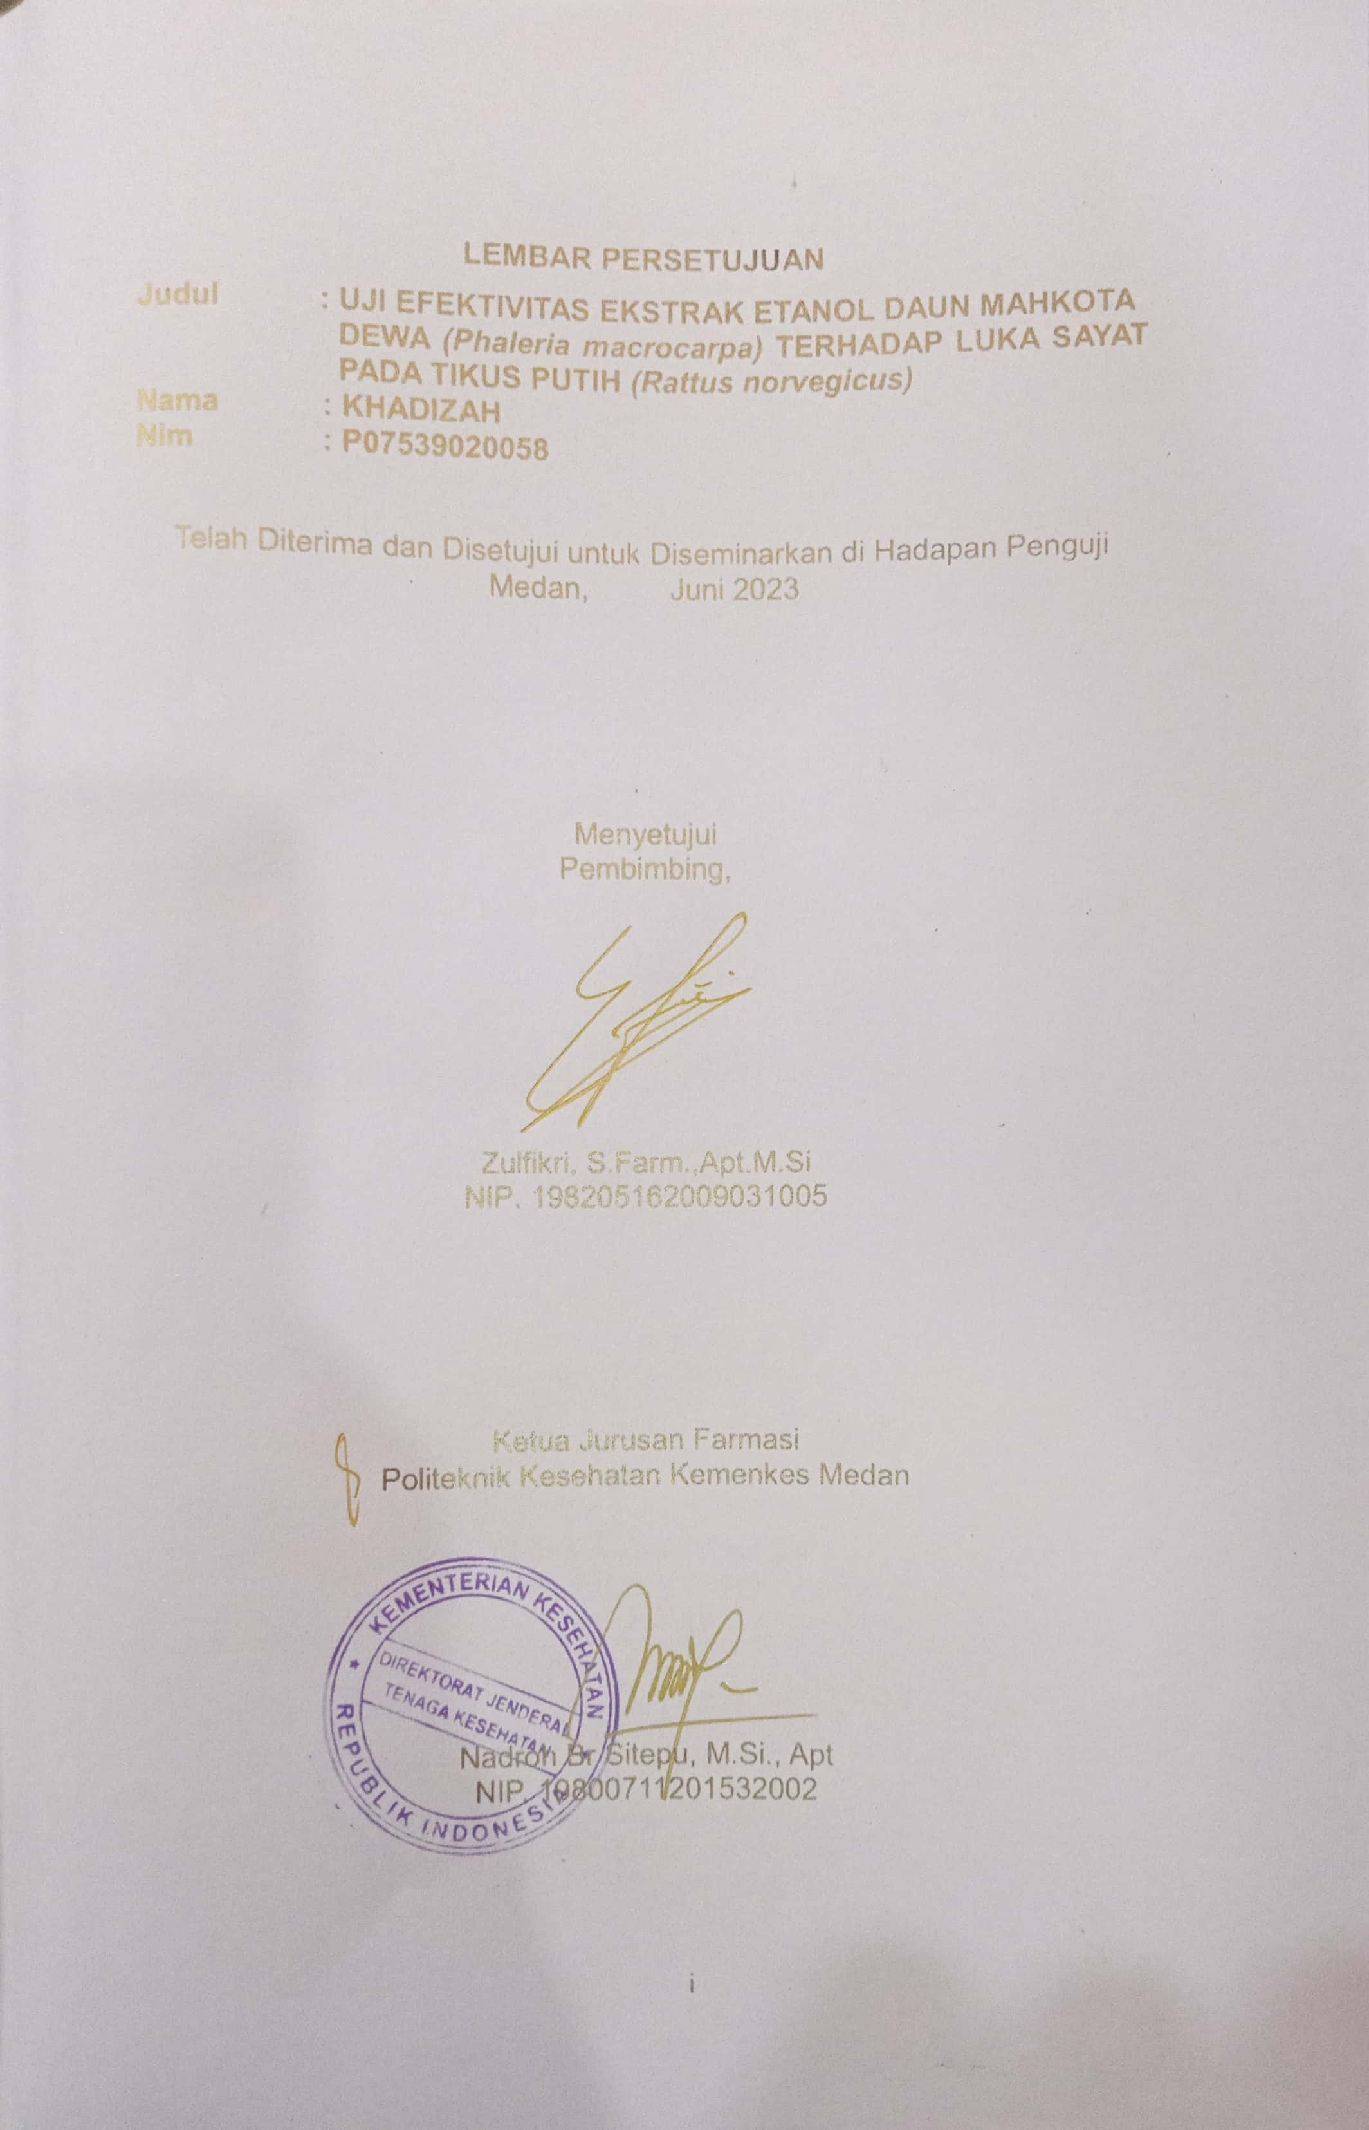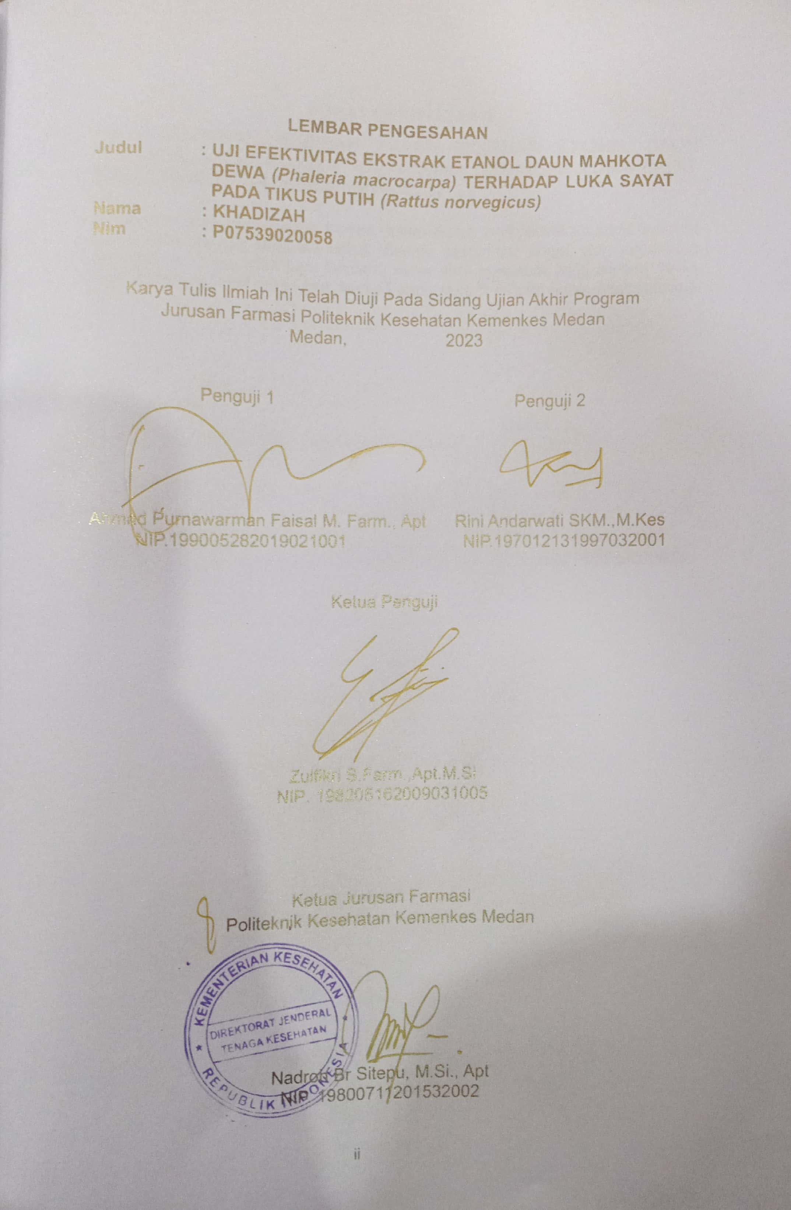

# SURAT PERNYATAAN

**UJI EFEKTIVITAS SEDIAAN SALEP EKSTRAK ETANOL DAUN MAHKOTA DEWA *(Phaleria macrocarpa)* TERHADAP LUKA SAYAT PADA TIKUS PUTIH *(Rattus norvegicus)***

Dengan ini saya menyatakan bahwa dalam Karya Tulis Ilmiah ini tidak terdapat karya yang pernah diajukan untuk disuatu perguruan tinggi, dan sepanjang pengetahuan saya tidak juga terdapat karya atau pendapat yang pernah ditulis atau diterbitkan oleh orang lain, kecuali yang secara tertulis diacu dalam naskah ini.

Medan, 2023

KHADIZAH

NIM P07539020058

POLITEKNIK KESEHATAN KEMENKES MEDAN

JURUSAN FARMASI

KTI, JUNI 2023

KHADIZAH

**Uji Efektivitas Ekstrak Etanol Daun Mahkota Dewa *(Phaleria macrocarpa)* terhadap Luka Sayat pada Tikus Putih *(Rattus novergicus)***

XI +26 Halaman, 1 Tabel, 4 Gambar, 12 Lampiran

# ABSTRAK

Mahkota Dewa merupakan salah satu tanaman obat yang mengandung beberapa zat aktif seperti alkaloid, sapoin, tanin yang dapat digunakan untuk mempengaruhi kolagen (tahap awal perbaikan jaringan) dengan menghambat produksi jaringan luka. Tujuan penelitian ini adalah untuk mengetahui efektivitas dan konsentrasi yang paling efektif sediaan salep ekstrak etanol daun mahkota dewa pada penyembuhan luka sayat pada tikus putih.

Penelitian ini adalah penelitian eksperimental. Dengan desain penelitian *posttest Only Control Grup*, karena dalam penelitian ini digunakan tiga konsentrasi salep ekstrak etanol daun mahkota dewa 5%, 10%, 15%, Betadine Salep dan Basis Salep. Hewan percobaan yang digunakan adalah Tikus Putih sebanyak 15 ekor.

Salep Ekstrak Etanol Daun Mahkota Dewa dengan konsentrasi 5%, 10%, 15% dapat menyembuhakan luka sayat masing-masing dengan waktu 8 hari, 7 hari dan 5 hari. Salep dengan konsentrasi 15% hampir sama waktu penyembuhannya dengan kontrol positif yaitu hanya berbeda 24 jam, dan kelompok yang diberikan basis salep (kontrol negative) sembuh pada hari ke 12.

Kesimpulan dari penelitian ini menunjukkan bahwa sediaan salep ekstrak etanol daun mahkota dewa efektif pada penyembuhan luka sayat terhadap tikus putih.

Kata kunci : Daun Mahkota Dewa, Ekstrak, Luka Sayat

Daftar bacaan : 11 ( 2014-2020)

**MEDAN HEALTH POLYTECHNICS OF MINISTRY OF HEALTH**

**PHARMACY DEPARTMENT**

**SCIENTIFIC PAPER, JUNE 2023**

**KHADIZAH**

**Effectiveness Test of Mahkota Dewa Leaf (Phaleria macrocarpa) Ethanol Extract on Cut Wounds in White Rats (Rattus novergicus)**

**XI +26 Pages, 1 Table, 4 Figures, 12 Appendices**

**ABSTRACT**

Mahkota Dewa is a medicinal plant that contains several active substances such as alkaloids, sapoins, tannins which can be used to affect collagen (the initial stage of tissue repair) by inhibiting the production of wound tissue. The purpose of this study was to determine the effectiveness and the most effective concentration level of the ethanol extract ointment from the leaves of the god crown as a healer for cuts in white rats.

This research is an experimental study, designed with a posttest Only Control Group design, where this study used the ethanol extract of Mahkota Dewa leaf ointment in three different concentrations: 5%, 10%, 15%, Betadine Ointment and Ointment Base. A number of 15 white rats were used as experimental animals.

Mahkota Dewa Leaf Ethanol Extract Ointment with a concentration of 5%, 10%, 15% can heal cuts within 8 days, 7 days and 5 days respectively. Ointment with a concentration of 15% had almost the same healing time as the positive control, only 24 hours difference, and the group given the ointment base (negative control) recovered on the 12th day.

The conclusion of this study is that the ethanol extract of the leaves of the god crown is effective in healing cuts in white rats.

Keywords : Mahkota Dewa leaves, extracts, cuts

References : 11 (2014-2020)

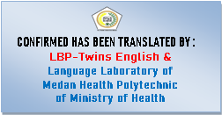

# KATA PENGANTAR

Puji dan syukur penulis panjatkan kehadirat Tuhan Yang Maha Esa yang telah melimpahkan berkat dan Rahmat-Nya sehingga penulis dapat menyelesaikan Karya Tulis Ilmiah ini dengan baik. Adapaun judul Karya Tulis Ilmiah ini adalah **Uji Efektivitas Sediaan Salep Ekstrak Daun Mahkota Dewa *(Phaleria macrocarpa)* Terhadap Luka Sayat Pada Tikus Putih *(Rattus norvegicus).***

Karya Tulis Ilmiah ini disusun sebagai salah satu persyaratan dalam menyelesaikan Pendidikan Diploma III Jurusan Farmasi Poltekkes Kemenkes Medan. Dalam penyusunan dan penulisan Karya Tulis Ilmiah ini, penulis banyak mendapat bimbingan, saran, bantuan serta doa dari berbagai pihak. Oleh karena itu, pada kesempatan ini penulis ingin mengucapkan terimakasih kepada:

1. Ibu R.R Sri Arini Winarti Rinawati, SKM.,M.Kep. selaku Direktur Politeknik Kesehatan Kemenkes Medan
2. Ibu Nadroh br Sitepu, M. Si selaku Ketua Jurusan Farmasi Politeknik Kesehatan Kemenkes Medan
3. Ibu Zulfa Ismaniar Fauzi SE, M. Si selaku pembimbing akademi yang telah membimbing penulis selama menjadi mahasiswa di Jurusan Farmasi Poltekkes Kemenkes Medan
4. Bapak Zulfikri, S. Farm., Apt M. Si selaku pembimbing Karya Tulis Ilmiah sekaligus Ketua Penguji yang telah mengantar peneliti serta meberikan arahan dan masukan kepada penulis dalam menyelesaikan Karya Tulis Ilmiah ini.
5. Bapak Ahmad Purnawarman Faisal, M. Farm., Apt dan Ibu Rini Andarwati SKM. M.Kes selaku penguji I dan Penguji II KTI yang telah menguji dan memberikan masukan kepada penulis.
6. Seluruh Dosen dan Staff di Jurusan Farmasi Politeknik Kesehatan Kemenkes Medan
7. Teristimewa Kepada kedua orang tua yang sangat penulis sayangi dan cintai. Bapak Muhammad Edy dan Ibu Ratna Limbong yang telah memberikan dukungan moral maupun material serta doa yang tiada hentinya. serta saudara/i penulis adik Ahmaddy Yasin, Mikratul Hadawiyah dan Ahmaddy Lamro yang telah memberikan doa, perhatian, masukan dan semangat kepada penulis serta selalu memotivasi penulis agar tetap bersemangat menyelesaikan Karya Tulis Ilmiah ini.
8. Kepada sahabat penulis Silvi, Lord Vero, Mbak Ira, Adelcun, Annisa, Riska, Nelly, Manda, Anti, Dilla, Nuba, Dini, Yesika, Seluruh teman-teman seperjuangan mahasiswa/i stambuk 2020 di Jurusan Farmasi Politeknik Kesehatan Kemenkes Medan. Yang selalu memberikan motivasi serta dukungan kepada penulis selama perkuliahan dan dalam penyusunan Karya Tulis Ilmiah ini.

Penulis menyadari bahwa Karya Tulis Ilmiah ini masih jauh dari kata sempurna. Oleh karena itu, penulis menerima kritik dan saran yang membangun demi kesempurnaan Karya Tulis Ilmiah ini. Akhir kata, penulis berharap kiranya Karya Tulis ini dapat memberikan manfaat bagi para pembaca.

Medan, Juni 2023

Penulis

KHADIZAH

P07539020058

# DAFTAR ISI

Halaman

LEMBAR PERSETUJUAN i

LEMBAR PENGESAHAN ii

SURAT PERNYATAAN iii

ABSTRAK **Error! Bookmark not defined.**

ABSTRACK iv

KATA PENGANTAR vi

DAFTAR ISI vii

DAFTAR GAMBAR ix

DAFTAR TABEL x

DAFTAR LAMPIRAN xi

BAB I PENDAHULUAN 1

1.1 Latar Belakang 1

1.2 Perumusan Masalah 3

1.3 Tujuan Penelitian 3

1.4 Manfaat Penelitian 3

BAB II TINJAUAN PUSTAKA 4

2.1 Mahkota dewa 4

2.1.1 Morfologi Mahkota Dewa 4

2.1.2 Klasifikasi Tanaman Mahkota Dewa *(Phaleria macrocarpa)* 5

2.1.3 Zat yang Dikandung 5

2.1.4 Khasiat Tumbuhan Mahkota Dewa 6

2.2 Simplisia 7

2.3 Ekstrak 7

2.3.1 Tujuan Pembuatan Ekstrak 7

2.3.2 Maserasi 7

2.4 Salep 8

2.5 Kulit 9

2.6 Luka 10

2.6.1 Pengertian Luka 10

2.6.2 Etiologi Luka 10

2.6.3 Tahap Penyembuhan Luka 10

2.6.4 Faktor- Faktor Penyembuhan Luka 11

2.7 Tikus Putih (Rattus norvegicus*)* 12

2.7.1 Sistematika Tikus 12

2.7.2 Betadine 12

2.8 Kerangka Konsep 14

2.9 Defenisi Operasional 14

2.10 Hipotesis 14

BAB III METODE PENELITIAN 15

3.1 Jenis dan Desain Penelitian 15

3.1.1 Jenis Penelitian 15

3.1.2 Desain Penelitian 15

3.2 Lokasi dan Waktu Penelitian 15

3.3 Populasi dan Sampel Penelitian 15

3.4 Prosedur Penelitian 15

3.4.1 Alat 15

3.4.2 Bahan 16

3.5 Prosedur Kerja 16

3.5.1 Persiapan Hewan Percobaan 16

3.5.2 Pembuatan Simplisia Daun Mahkota Dewa *(Phaleria macrocarpa)* 16

3.5.3 Pembuatan Ekstrak Etanol Daun Mahkota Dewa *(Phaleria macrocarpa)* 16

3.5.4 Pembuatan Salep 17

3.5.5 Pembuatan Salep Ekstrak Daun Mahkota Dewa *(Phaleria macrocarpa)* 18

3.6 Prosedur Pembuatan Salep 18

3.6.1 Cara Kerja 19

BAB IV HASIL DAN PEMBAHASAN 20

4.1 Hasil 20

4.1.1 Hasil Ekstraksi Daun Mahkota Dewa 20

4.1.2 Hasil Uji Efek Penyembuhan Luka Sayat Menggunakan Salap Ekstrak Daun Mahkota Dewa 20

4.2 Pembahasan 21

BAB V KESIMPULAN DAN SARAN 24

5.1 Kesimpulan 24

5.2 Saran 24

DAFTAR PUSTAKA 25

LAMPIRAN 27

# DAFTAR GAMBAR

Halaman

Gambar 2.1 Tanaman Mahkota Dewa 5

Gambar 2.2 Struktur Kulit 9

Gambar 2.3 Tikus Putih 12

Gambar 2.4 Kerangka Konsep ……………………………………………………....14

Gambar 4.1 Rata-rata Panjang Luka Sayat Selama 12 Hari ……………………..21

# DAFTAR TABEL

Halaman

Tabel 4.1 Data Panjang Luka Sayat Selama 12 Hari ……………………………..20

# DAFTAR LAMPIRAN

Halaman

Lampiran 1. Data Panjang Luka Sayat Selama 12 hari 27

Lampiran 2. Pembuatan Maserasi 28

Lampiran 3. Alat dan Bahan 29

Lampiran 4. Tikus yang diberi Betadine 30

Lampiran 5. Tikus yang diberi EEDMD 5% 31

Lampiran 6. Tikus yang diberi EEDMD 10% 32

Lampiran 7. Tikus yang diberi EEDMD 15% 33

Lampiran 8. Tikus yang diberik Basis Salep 34

Lampiran 9. Surat Determinasi3 35

Lampiran 10. Surat Izin Penelitian 36

Lampiran 11. Surat EC 37

Lampiran 12. Surat Bimbingan 38

# BAB I PENDAHULUAN

# Latar Belakang

Keanekaragaman hayati yang ada di bumi ini tak hanya digunakan sebagai bahan pangan ataupun untuk dinikmati keindahannya saja, tetapi dapat juga bermanfaat sebagai bahan untuk mengobati berbagai jenis penyakit. Indonesia adalah salah satu negara yang memiliki kekayaan alam yang melimpah dan beraneka ragam, namun hanya sebagian kecil yang diteliti serta dimanfaatkan (Gusnedi, 2013).

Dalam rangka meningkatkan peran pengobatan khususnya tanaman obat dalam pelayanan kesehatan perlu digalakkan eksplorasi, penelitian, pengujian dan pengembangan khasiat tanaman obat. Oleh karena itu pengobatan tradisional digunakan oleh masyarakat untuk mengobati penyakit baik dalam maupun diluar tubuh manusia, salah satunya adalah penyembuhan luka (Nasution, 2018).

Bagian tanaman yang memiliki manfaat sebagai obat adalah daun, daging dan juga kulit buah. Daun dan kulit buah bisa digunakan segar atau yang telah dijadikan simplisia. Daun mahkota dewa memiliki kandungan antihistamin, alkaloid, saponin dan polifenol, sedangkan kulit dan danging buah mengandung alkaloid, saponin dan flavonoid yang diketahui memiliki khasiat sebagai pendetoksi racun dalam tubuh, penurunan kolestrol dan kadar gula darah. Dan kandungan polifenol yang bermanfaat sebagai antioksidan, anti inflamasi, dan antihistamin (Thahir, 2018).

Salah satu tanaman obat yang dalam beberapa tahun belakangan ini banyak menarik perhatian masyarakat adalah Mahkota Dewa *(Phaleria macrocarpa)*. Mahkota Dewa mengandung beberapa zat aktif seperti alkaloid yang bersifat detoksifikasi yang dapat menetralisir racun didalam tubuh. Saponin yang bermanfaat sebagai antibakteri dan virus, mengurangi kadar gula darah. Flavonoid berfungsi sebagai antioksidan dan polifenol berfungsi sebagai antihistamin (Fiana & Oktaria 2016).

Saponin dapat digunakan untuk mempengaruhi kolagen (tahap awal perbaikan jaringan) dengan menghambat produksi jaringan luka yang berlebihan (Prasetyo et al., 2014).

Senyawa saponin juga membantu merangsang, membentuk sel epitel baru dalam menunjang proses re-epitelisasi, karena semakin cepat proses re-epitelisasi maka semakin cepat pula proses penyembuhan luka (Prasetyo et al., 2014). Selain saponin senyawa tannin juga berperan dalam proses penyembuhan luka sayat tikus putih karena tanin bermanfaat sebagai astrigen dimana astrigen akan menyebabkan permeabilitas mukosa akan berkurang dan ikatan antar mukosa menjadi kuat sehingga mikroorganisme dan zat kimia iritan tidak dapat masuk kedalam luka. Tanin berperan mneghambat hipersekresi cairan mukosa dan menetralisir protein inflamasi (Ajizah, 2014).

Salah satu sediaan farmasi yang mudah dalam penggunaannya adalah salep. Sediaan salep dipilih karena merupakan sediaan farmasi yang paling cocok untuk tujuan pengobatan pada kulit karena kontak antara obat dengan kulit lebih lama. (Suherman & Isnaeni, 2019). Salep merupakan sediaan setengah padat yang mudah dioleskan dan digunakan sebagai obat luar. Bahan obat harus larut atau terdispersi homogen dalam dasar salep yang cocok (Suherman & Isnaeni, 2019).

Berdasarkan penelitian sebelumnya Daun Mahkota Dewa memiliki efek untuk menyembuhkan luka bakar. Daun Mahkota Dewa mengandung saponin yang mempunyai kemampuan sebagai antimikroba dan mampu memacu pembentukan kolagen dalam penyembuhan luka (Thahir, 2018). Oleh karena itu peneliti memilih untuk menguji Efektivitas Daun Mahkota Dewa terhadap luka sayat. Selain itu secara empiris di Medan Marelan Daun Mahkota Dewa juga digunakan untuk mengobati luka tusuk dan terbukti dapat menghentikan pendarahan pada luka tusuk.

Berdasarkan penjelasan diatas, Penulis tertarik menggunakan daun Mahkota Dewa sebagai bahan penelitian karena memiliki banyak manfaat. Pada penelitian ini, penulis ingin meneliti “Uji Efektivitas Sediaan Salep Ekstrak Daun Mahkota Dewa *(Phaleria macrocarpa)* Terhadap Luka Sayat Pada Tikus Putih *(Rattus norvegicus).* Dengan povidone iodine sebagai pembanding.

# Perumusan Masalah

1. Apakah sediaan salep ekstrak etanol daun mahkota dewa *(Phaleria macrocarpa)* efektif pada penyembuhan luka sayat terhadap tikus putih *(Rattus norvegicus)*
2. Konsentrasi berapakah sediaan salep ekstrak etanol daun mahkota dewa *(Phaleria macrocarpa)* yang paling efektif pada penyembuhan luka sayat terhadap tikus putih *(Rattus norvegicus)*

# Tujuan Penelitian

1. Untuk mengetahuai efektivitas sediaan salep ekstrak etanol daun mahkota dewa *(Phaleria macrocarpa)* pada penyembuhan luka sayat terhadap tikus putih *(Rattus norvegicus)*.
2. Untuk mengetahui konsentrasi sediaan salep ekstrak etanol daun mahkota dewa *(Phaleria macrocarpa)* yang paling efektif pada penyembuhan luka sayat pada tikus putih *(Rattus norvegicus)*.

# Manfaat Penelitian

1. Untuk memberikan informasi tentang uji efektivitas sediaan salep ekstrak etanol daun mahkota dewa *(Phaleria macrocarpa)* terhadap luka sayat pada tikus putih *(Rattus norvegicus)*.
2. Untuk menambah wawasan peneliti tentang uji efektivitas sediaan salep ekstrak daun mahkota dewa *(Phaleria macrocarpa)* terhadap luka sayat pada tikus putih *(Rattus norvegicus)*

# BAB II

# TINJAUAN PUSTAKA

# Mahkota dewa

Mahkota Dewa *(Phaleria macrocarpa)* merupakan jenis tanaman yang berkembang dan tumbuh sepanjang tahun. Pohon mahkota dewa dikenal sebagai salah satu tanaman obat Indonesia yang berasal dari Papua/ Irian Jaya. Ukuran pohon mahkota dewa tidak terlalu besar dengan tinggi mencapai 3 meter, mempunyai buah yang berwarna hijau ketika masih muda, jika sudah matang berwarna merah menyala dan dan menjadi merah marun setelah layu, serta tumbuh dari batang ke ranting (Aulia Andriani, 2017).

Tanaman yang berasal dari Papua ini juga dikenal dengan nama *Phaleria Papuanan Warb Var. Wichamnii* (Val.) Back. Di daerah Melayu tanaman ini dikenal sebagai buah simalakama, di daerah Jawa Tengah dinamakan Makuto rojo atau makuto ratu, dan orang Banten menyebutnya raja obat. Sementara itu, orang China lebih suka menyebutnya *Pau* yang berarti obat pusaka, sedangkan di Eropa tanaman ini disebut *the Crown of God* (Fiana & Oktaria, 2016).

# Morfologi Mahkota Dewa

a. Daun (Folium)

Daun berbentuk lonjong, langsing memanjang (oblongus) dan ujungnya runcing (acutus), tepi daun rata, permukaan daun licin dan tidak berbulu dan merupakan daun yang tidak lengkap

b. Batang (Caulis)

Batang pada mahkota dewa bergetah terdiri dari kulit yang berwarna cokelat kehijauan dan batang kayu berwarna putih.

c. Buah (Fructus)

Buah mahkota dewa terdiri dari kulit, daging, cangkang, dan biji. Cangkang buah merupakan kulit dari biji yang juga termasuk bagian yang sering dimanfaatkan sebagai obat, yang perlu direbus terlebih dahulu. buah berbentuk bulat, diameter 3 cm - 5 cm, permukaan licin, beralur, Ketika muda berwarna hijau dan merah setelah masak. Daging buah berwarna putih, berserat dan berair (Aulia Andriani, 2017).

# Klasifikasi Tanaman Mahkota Dewa *(Phaleria macrocarpa)*

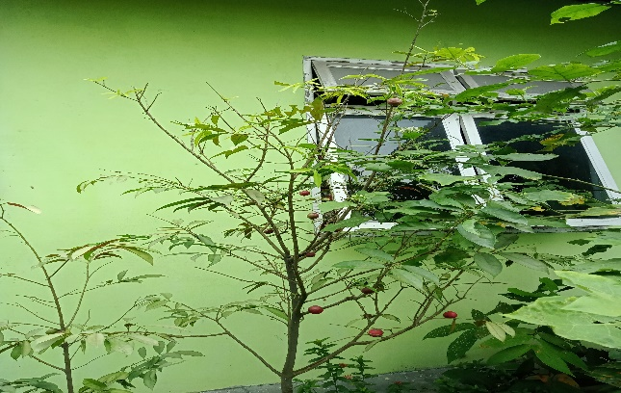

**Gambar 2.1 Tanaman Mahkota Dewa**

**(Sumber: Pribadi)**

Menurut (Mazhir & Sutanto, 2018) Berdasarkan taksonominya, tanaman mahkota dewa dapat di klasifikasikan sebagai berikut :

Kingdom : *Planteae*

Divisi : *Spermatophyta*

Sub divisi : *Dicotyledone*

Kelas : *Thymelaeales*

Famili : *Thymelaeaceae*

Marga : *Phaleria*

Spasies : *Phaleria macrocarpa)*

# Zat yang Dikandung

Mahkota Dewa mengandung zat aktif berupa Alkaloid, Saponin, Lignan (Polifenol), dan Flavonoid yang berkhasiat sebagai antibakteri dan sebagai antiinflamasi (Perdana, 2018).

Tanaman mahkota dewa memiliki kandungan bahan aktif berupa mineral, vitamin, alkaloid, flavonoid, dan vincristine (polifeniol) yang sangat berkhasiat sebagai obat kanker, obat diabetes, batu ginjal, anti diare, anti muntah dan lain-lain. Daun Mahkota Dewa sering digunakan masyarakat untuk pengobatan kanker, tumor, diabetes, pembengkakan prostat, asam urat, darah tinggi, reumatik, batu ginjal, hepatitis dan penyakit jantung Dumanauw et al., 2022). Daging buah Mahkota Dewa memiliki kandungan senyawa flavonoid sebagai zat antioksidan yang paling tinggi.

Selain flavonoid pada daging buah mahkota dewa juga mengandung fenol, minyak atsiri, lignin, sterol, alkaloid, dan tanin (Yulianti & Arijana, 2016). Senyawa lain yang terkandung pada tanaman Mahkota Dewa dari bagaian buah, biji, daun dan kulit buah diantaranya yaitu senyawa alkaloid, terpenoid, polifenol, saponin dan lignan (Dumanauw et al., 2022).

Dari beberapa penelitian diketahuai bahwa ekstrak daun mahkota dewa mengandung senyawa *fenolik, alkaloid, saponin, dan flavonoid.*

1. *Flavonoid*

Flavonoid adalah senyawa fenol yang terbesar yang ditemukan dialam. Senyawa tersebut berfungsi sebagai anti bakteri, anti inflamasi, dan anti oksidan. Mekanisme kerjanya dengan cara membentuk senyawa kompleks terhadap protein ekstraseluler yang menggangu keutuhan membran sel.

2. *Saponin*

Saponin berfungsi merusak membran *sitoplasma*. Mekanisme kerjanya bereaksi dengan *porin* pada membran luar dinding sel bakteri, mambentuk ikatan polimer yang kuat sehingga mengakibatkan rusaknya *porin.* Rusaknya *porin* mengakibatkan senyawa akan mengurangi permeabilitas membrane sel bakteri akan mengakibtakan sel bakteri kekurangan nutrisi dan bakteri akan mati.

*3. Alkaloid*

Alkaloid adalah suatu golongan senyawa orgaik yang terbanyak ditemukan di alam mempunyai keaktifan fisiologis tertentu yang mempunyai ciri khas mengandung paling sedikit satu atom N yang bersifat basa. Alkaloid berfungsi menghambaat pertumbuhan bakteri, mekanisme kerjanya dengan cara menggangu komponen peptidoglikan pada sel bakteri sehingga menyebabkan kematian sel tersebut (Aulia Andriani, 2017).

Jadi beberapa senyawa dari golongan-golongan senyawa alkaloid, saponin dan flavonoid secara teori telah dibuktikan dapat menghambat pertumbuhan bakteri, sehingga dimungkinkan daun mahkota dewa mempunyai aktivitas antibakteri yang dapat mempercepat penyembuhan luka.

# Khasiat Tumbuhan Mahkota Dewa

Berdasarkan bukti empiris, tanaman Mahkota Dewa berkhasiat dalam mengatasi berbagai penyakit seperti kanker, diabetes militus, hipertensi, mengurangi rasa sakit jika terjadi pendarahan atau pembengkakan, reumatik, asam urat, penyakit jantung, gangguan ginjal, eksim, jerawat dan luka gigitan serangga(Dumanauw et al., 2022).Daging dan cangkang buah biji mahkota dewa mengandung beberapa senyawa seperti polifenol dan tannin. Golongan senyawa dalam tanaman yang berkaitan dengan aktivitas anti kanker dan antioksidan antara lain adalah golongan alkaloid, terpenoid.

# Simplisia

Simplisia menurut Farmakope Indonesia edisi V adalah bahan alami yang digunakan untuk obat dan belum mengalami proses perubahan apapun, kecuali dinyatakan lain umumnya merupakan bahan yang telah dikeringan (Farmakope V, 2014).

# **Ekstrak**

Ekstrak adalah sediaan pekat yang diperoleh dengan mengekstrasi zat dari simplisia menggunakan pelarut yang sesuai, kemudian semua atau hampir semua pelarut diuapkan dan masa atau serbuk yang tersisa diperlakukan sedemikian hingga memenuhi baku yang telah ditetapkan (Farmakope, Ed VI).

# **Tujuan Pembuatan Ekstrak**

Tujuan dari pembuatan ekstrak adalah untuk menarik semua zat aktif dan komponen kimia yang terdapat dalam simplisia. Dalam menentukan tujuan dari suatu proses ekstrak, perlu diperhatikan beberapa kondisi dan pertimbangan antara lain:

1. Senyawa kimia yang telah memiliki identitas
2. Mengandung kelompok senyawa kimia tertentu
3. Organisme (tanaman atau hewan)
4. Penemuan senyawa baru

Hal yang perlu dilakukan dalam melakukan ekstrak yaitu:

1. Jumlah simplisia yang di ekstrak
2. Derajat kehalusan simplisia
3. Jenis pelarut yang diguanakan
4. Waktu ekstrak
5. Metode Ekstrak
6. Kondisi proses ekstrak

# Maserasi

Maserasi adalah sediaan cair yang dibuat dengan cara mengekstrasi simplisia yaitu direndam menggunakan pelarut bukan air (pelarut non polar dengan beberapa kali pengadukan pada tempratur kamar (Farmakope, Ed VI).

# **Salep**

Salep adalah sediaan setengah padat ditunjukkan untuk pemakaian topical pada kulit atau selaput lendir. Dasar salep yang digunakan sebagai pembawa dibagi menjadi empat kelompok: dasar salep senyawa hidrokarbon, dasar salep serap, dasar salep yang dapat dicuci dengan air, dasar salep larut dalam air (Farmakope Indonesia Ed VI).

1. Dasar salep hidrokarbon

Salep ini dimaksudkan untuk memperpanjang kontak bahan obat dengan kulit dan bertindak sebagai pembalut atau penutup. Dasar salep ini biasa digunakan sebagai emolien, sukar dicuci. Tidak mengering dan tidak tampak berubah dalam waktu lama. contoh dasar salep hidrokarbon antara lain vaselin putih dan salep putih.

1. Dasar salep serap

Dasar salep ini terbagi menjadi dua yaitu, yang dapat bercampur dengan air membentuk emusli air dalam minyak contohnya, paraffin hidrofilik dan lanolin anhidrat*.* Kelompok kedua terdiri dari emulsi air dalam minyak yang dapat bercampur dengan sejumlah larutan air tambahan (Lanolin)

1. Dasar salep yang dapat dicuci dengan air

Dasar salep ini adalah emulsi minyak dalam air contohnya, salep hidrofilik atau yang sering disebut dengan “Krim”

1. Dasar salep larut dalam air

Dasar salep ini sering disebut “dasar salep tak berlemak” yang terdiri dari konstituen larut air. Dasar salep ini memberikan banyak keuntungan seperti dasar salap yang tidak dapat dicuci dengan air dan tidak mengandung bahan tak larut air seperti paraffin, lanolin anhidrat atau malam. Dasar salep ini lebih tepat disebut “gel”

# Kulit

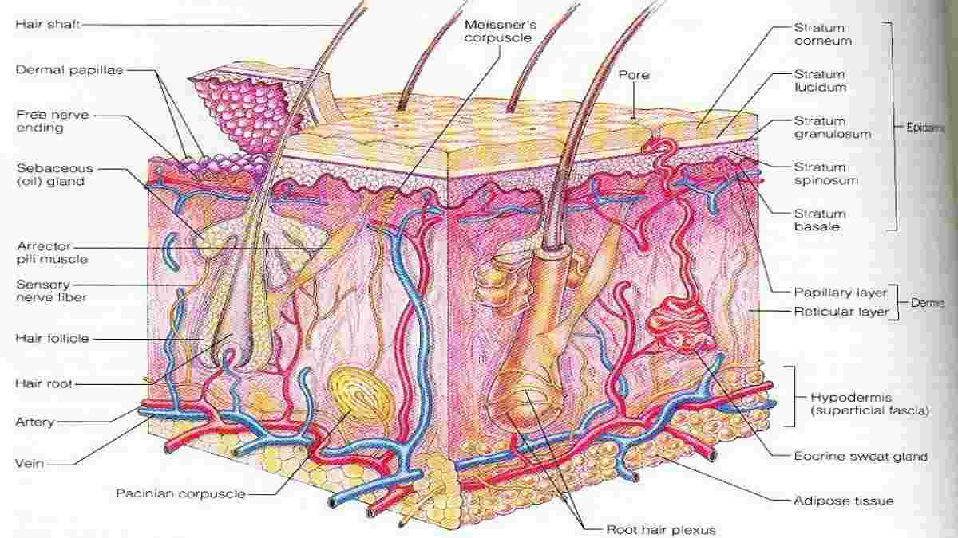

**Gambar 2.2 Struktur Kulit**

**(Sumber: Prihartini Widyanti, 29 Oktober, 2023)**

Kulit merupakan organ tubuh terluar manusia yang lentur dan elastis, menutupi seluruh permukaan tubuh. Luas kulit organg dewasa 1,5 m2 dengan berat sekitar 15% berat badan. Kulit sangat kompleks, elastis, sensitif serta sangat bervariasi pada keadaan iklim, umur, gender, ras dan juga bergantung pada lokasi tubuh, serta memiliki variasi perihal lembut, tipis, dan tebalnya. Rata-rata tebal kulit manusia 1-2 cm. paling tebal 6 mm yang terdapat di telapak tangan dan kaki (Mardiana Mulia Ningsih, 2021). Kulit terdiri dari lapisan epidermis, dermis dan hypodermis, kulit merupakan organ terbesar dari tubuh, fungsi utama tubuh adalah sebagai pelindung.

1. Lapisan Epidermis

Epidermis adalah lapisan kulit pertama atau kulit terluar. Lapisan kulit ini bisa dilihat oleh mata secara langsung.

1. Lapisan Dermis

Dermis adalah lapisan kedua dari kulit. Dermis berfungsi sebagai pelindung dalam tubuh manusia. Struktur pada lapisan dermis ini lebih tebal, meskipun hanya terdiri dari dua lapisan.

1. Lapisan Hipodermis

Lapisan hypodermis adalah lapisan kulit paling terdalam. Lapisan hypodermis sangat berperan sebagai pengikat kulit wajah ke otot dan berbagai jaringan yang ada di bawahnya (Adhisa & Megasari, 2020)

# **Luka**

# Pengertian Luka

Luka adalah terputusnya kontinitas jaringan oleh karena adanya cidera atau proses pembedahan. Menurut Koyner dan Tylan, luka adalah terganggunya integritas normal dari kulit dan jaringan dibawahnya, yang secara tiba-tiba atau disengaja, tertutup atau terbuka, bersih atau terkontaminasi, superfisial atau dalam (Aulia Andriani, 2017).

# Etiologi Luka

1. Luka Insisi/luka sayat *(Incised Wound)*, terjadi karena teriris oleh instrument yang tajam misalnya terjadi akibat pembedahan.
2. Luka Lecet *(Abraded Wound)*, terjadi akibat kulit bergesekan dengan benda lain yang biasanya dengan benda tajam.
3. Luka Tusuk *(Puncretud Wound)*, terjadi akibat adanya benda runcing, seperti pisau ataupun jarum yang masuk ke dalam kulit dengan diameter kecil.
4. Luka tembus *(Panetrating Wound)*, yaitu luka yang menembus organ tubuh biasanya pada bagian awal luka menusuk diameternya lebih kecil tetapi pada bagian ujunganya biasanya luka akan melebar.
5. Luka Memar *(Contusion Wound)*, terjadi akibat benturan oleh suatu tekanan, cidera pada jaringan lunak, pendarahan dan bengkak.
6. Luka Bakar *(Burn Wound)*, yaitu luka akibat terkena suhu panas seperti api, listrik, maupun bahan kimia
7. Luka gigitan hewan, disebabkan karena adanya gigitan dari hewan liar atau hewan peliharaan. Luka gigitan dapat hanya berupa luka tusuk kecil atau luka compamg-camping luas yang berat (Maria Hutajulu, 2018)

# **Tahap Penyembuhan Luka**

Penyembuhan luka adalah upaya tubuh untuk mengembalikan integritas struktural dan fungsi normalnya setelah terjadi gangguan pada jaringan.

Menurut (Kartika, 2017) proses penyembuhan luka dibagi menjadi 3 fase yaitu :

1. Fase Inflamasi
2. Hari ke-0 sampai hari ke 5
3. Respon segera setelah terjadi injuri berupa pembekuan darah untuk mencegah kehilangan darah
4. Fase awal terejadi hemostatis
5. Fase akhir terjadi fagositosis
6. Lama fase ini singkat jika tidak terjadi infeksi
7. Fase Poliferasi
8. Hari ke-3 sampai hari ke-14
9. Disebut juga fase granulasi karena adanya pembentukan jaringan granulasi, luka tampak merah segar, mengkilat.
10. Jaringan granulasi terdiri dari kombinasi : fibroblast, sel inflamasi, pembuluh darah baru, fibronectin dan asam hialurorat.
11. Epitelisasi terjadi selama 48 jam pertama pada luka sayat
12. Fase maturase atau Remodelling
13. Berlangsung dari beberapa minggu sampai 2 tahun
14. Terbentuk kolagen baru yang mengubah bentuk luka serta peningkatan kekuatan jaringan *(tensile streght)*
15. Terbentuk jaringan parut *(scatt tissue)* 50-80% sama kuatnya dengan jaringan sebelumnya.
16. Pengurangan bertahap aktivitas seluler dan vaskularisasi jaringan yang mengalami perbaikan.

# Faktor- Faktor Penyembuhan Luka

1. Gizi memiliki efek besar pada penyembuhan luka. Defisiensi protein contohnya terutama defisiensi vitamin C, menghambat sintesis kolagen dan memperlambat penyembuhan.
2. Status metabolik dapat mempengaruhi penyembuhan luka contohnya Diabetes mellitus menyebabkan perlambatan penyembuhan akibat mikroangiopati yang sering terjadi pada penyakit ini.
3. Status sirkulasi dapat memodulasi penyembuhan luka. Kurangnya aliran darah, biasanya disebabkan oleh ateroskeloris atau kelainan vena yang menghambat drainase vena, juga menggu penyembuhan
4. Hormon seperti glukokortikoid, memiliki efek antiinflamasi yang nyata dan mempengaruhi berbagai komponen peradangan (Indah Lagita, 201

# Tikus Putih (Rattus norvegicus***)***

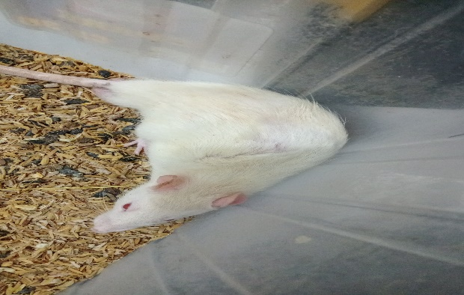

**Gambar 2.3 Tikus Putih**

**(Sumber: Pribadi)**

Hewan percobaan yang sehat dan berkualitas dapat dilihat dari fasilitas pemeliharaannya antara lain: kandang yang besih, makanan dan minuman yang bergizi dan cukup serta pengembangbiakan dan pemeliharaan yang terkontrol.

Dalam penelitian ini, penulis menggunakan Tikus Putih sebagai hewan uji karena termasuk salah satu hewan laboratorium yang memiliki sistematika kulit yang terdiri dari lapisan epidermis dan dermis. Namun, susunakn kulit tikus tidak sesempurna kulit manusia karena tikus tikus mempunyai morfologi kulit yang unik (Paramita, 2016).

# Sistematika Tikus

Kingdom : Animalia

Filum : Chordata

Kelas : Mamalia

Ordo : Rodensia

Famili : Murinae

Sub famili : Murinae

Genus : Rattus

Spesies : *Rattus norvegicus*

# Betadine

Betadine adalah senyawa kompleks dari iodum dengan povidone yang mengandung tidak kurang dari 0,9 % dan tidak lebih dari1,2% iodum dan dihitung terhadap zat yang telah dikeringkan. iodium berupa serbuk, amorf coklat kekuningan, berbau khas. Povidone iodine tidak larut dalam kloroform, dalam karbotetrachlorida, dalam eter, dalam heksana dan dalam aseton.

Betadine mengandung bahan aktif povidone iodium 10% setara dengan iodine 1%. Betadine adalah kompleks dari iodum dengan polivinil-pirolidone yang tidak merangsang kulit dan dalam larutan air berangsur-angsur membebaskan iodum. Povidone iodine memiliki sifat yang mudah larut dalam air, mudah dicuci dari kulit dan stabil (tidak menguap). Penggunaanyaterutama untuk desinfeksi kulit dalam bentuk sabun cair, salep, krim,lotion dan digunakan pula sebagai obat kumur mulut dan tenggorokan.

# Kerangka Konsep

Parameter

Variabel Bebas

Variabel Terikat

Salep EEDMD

Konsentrasi 10%

Konsentrasi 15% dan 20%

Betadine

Lanolin

Efek

Penyembuhan Luka Sayat Pada Tikus

Panjang Luka Sayat

**Gambar 2.1 Kerangka Konsep**

# Defenisi Operasional

1. Ekstrak etanol daun Mahkota Dewa *(Phlaeria macrocarpa)* adalah ekstrak yang dibuat dengan cara maserasi dengan berbagai konsentrasi 5%, 10%, 15%
2. Salep Betadine adalah obat antiseptik yang digunakan sebagai pembanding pada penelitian ini. Dioleskan 2 kali sehari pada kulit secara tipis-tipis.
3. Lanolin digunakan sebagai kontrol negatif pada penelitian ini. Dioleskan 2 kali sehari pada kulit secara tipis-tipis
4. Efek Penyembuhan Luka dapat dilihat dari mengeringnya luka dan timbulnya keropeng (jaringan baru) pada kulit tikus yang dilukai dilihat dari Panjang luka yang diukur dengan jangka sorong

# Hipotesis

Salep Ekstrak Daun Mahkota Dewa *(Phaleria macrocarpa)* dapat menyembuhkan Luka Sayat pada Tikus.

# BAB III

# METODE PENELITIAN

# Jenis dan Desain Penelitian

# **Jenis Penelitian**

Jenis penelitian yang digunakan adalah penelitian eksperimental, yaitu dengan menguji efek penyembuhan luka sayat salep ekstrak etanol Daun Mahkota Dewa *(Phaleria macrocarpa)* dengan povidone iodin Salep sebagai pembanding.

# Desain Penelitian

Dengan desain penelitian *Posttest Only Control Group* karena pengukuran hanya dilakukan setelah diberikan perlakuan, yaitu setelah tikus dilukai dan diberi salep ektstrak etanol Daun Mangga (*Mangifera indica* L.).

# Lokasi dan Waktu Penelitian

Penelitian sediaan salep ekstrak etanol Daun Mahkota Dewa *(Phaleria macrocarpa)* terhadap luka sayat pada tikus putih *(Rattus norvegicus)* di Laboratorium Farmasetika Dasar dan Farmakologi Jurusan Farmasi Poltekkes Kemenkes Medan. Penelitian ini dilakukan selama 3 bulan dari April-Juni 2023.

# Populasi dan Sampel Penelitian

Populasi pada penelitian ini adalah Daun Mahkota Dewa. Sampel yang diuji dalam penelitian ini adalah daun Mahkota Dewa *(Phaleria macrocarpa)* sejumlah 2000 gram yang diperoleh dari Medan Marelan. Teknik pengambilan sampel pada penelitian ini adalah *pusposive sampling* yaitu pengambilan sampel tanpa mempertimbangakan tempat tumbuh dan letak geografisnya.

# Prosedur Penelitian

# Alat

Alat cukur, batang pengaduk, beaker glass, cawan poselin, gelas ukur, gunting, kain flannel, Pisau bedah, kapas, lumpang dan stamfer, masker, perban/plaster, pisau cukur, sarung tangan, serbet, spidol, stopwatch, dan tissue

# Bahan

Ekstrak Etanol Daun Mahkota Dewa, Betadine Salep, Aquadest, Etanol 70%, NaCl 0,9 %, Lanolin.

# Prosedur Kerja

# Persiapan Hewan Percobaan

Jumlah Tikus yang digunakan 15 ekor yang dibagi menjadi 5 kelompok perlakuan dengan masing-masing kelompok berjumlah 3 ekor, yaitu kelompok povidone iodine salep, kelompok salep daun Mahkota Dewa konsentrasi 5%, 10% dan 15% dan kelompok pemberian dasar salep.

Persiapan hewan percobaan meliputi :

1. Penempatan Tikus, tandai masing-masing tikus dengan diberi nomor pada ekor-nya lalu masukkan tikus kedalam kandang yang telah dibersihkan.

2. Adaptasikan tikus selama 1 minggu, beri makanan dan minuman yang cukup.

3. Tikus yang digunakan dalam penelitian ini adalah Tikus Putih dengan kondisi sehat yang diperoleh dari peternakan.

# Pembuatan Simplisia Daun Mahkota Dewa *(Phaleria macrocarpa)*

1. Daun Mahkota Dewa *(Phaleria macrocarpa)* di ambil dari pohonnya dan dipisahkan daunnya dari batangnya

2. Kemudian Sortir daun yang bagus lalu cuci, setelahnya di Rajang kecil-kecil lalu dikeringkan dibawah sinar matahari hingga di dapatkan simplisia kering Daun Mahkota Dewa *(Phaleria macrocarpa)*

# Pembuatan Ekstrak Etanol Daun Mahkota Dewa *(Phaleria macrocarpa)*

Cairan Penyari yang digunakan adalah Etanol 70% dengan Serbuk simplisia yang ditimbang 10 bagian adalah 200 g

Berat untuk 100 bagian simplisia adalah :

V = $\frac{100}{10}$ X 200 g = 2000 g

Maka cairan penyari yang digunakan untuk 100 bagian adalah

V = $\frac{m}{bj}$ = $\frac{2000 g}{0,884 g/ml}$ = 2.262,443 ml = 2.262

Cairan Penyari 75 bagian :

$\frac{75}{100}$ X 2262 ml = 1696, 5 ml

Cairan Penyari 25 bagian :

$\frac{25}{100}$ X 2262 ml = 565,5 ml

Pembuatan Ekstrak Daun Mahkota Dewa *(Phaleria macrocarpa)* dibuat dengan cara maserasi dengan menggunakan etanol 70% (FI ed. III 2016).

1. Masukkan 200 g serbuk simplisia kedalam tempat kaca kemudian tuangi cairan penyari 75 bagian yaitu sebesaar 1.696,5 ml
2. Tutup tempat kaca dan diamkan selama 5 hari sambil sesekali diaduk (minimal diaduk sebanyak 3 kali) dan terlindung dari cahaya
3. Setelah 5 hari campuran tersebut diserkai lalu ampas diserkai, setelah itu ditambahkan cairan penyari sebanyak 25 bagian 56,5 ml pada ampas lalu aduk dan diamkan selama 2 hari.
4. 2 hari kemudian enap tuangkan dalam wadah tertutup dan terlindungi dari cahaya
5. Setelah itu dilakukan penguapan ekstrak cair dari daun Mahkota Dewa *(Phaleria macrocarpa)*
6. Ekstrak cair yang sudah di uapkan kembali di pekatkan menggunakan rotary evaporator hingga menjadi ekstrak kental

# Pembuatan Salep

Formula dasar salep yang dibuat adalah dasar salep Hidrokarbon, yaitu sebagai berikut :

R/ Lanolin ad 20 g

m.f unguentum

sue

Lanolin adalah Adeps Lanae yang mengandung air 25%. Digunakan sebagai pelumas dan penutup kulit dan lebih mudah dipakai (Moh. Anief, 2018)

1. Adeps Lanae = 75%
2. Air = 25 %

Untuk 20 gram maka :

1. Adeps Lanae = $\frac{75}{100 }$ x 20 = 15 g
2. Air = $\frac{25}{100}$ x 20 = 5 g

# Pembuatan Salep Ekstrak Daun Mahkota Dewa *(Phaleria macrocarpa)*

Pembuatan Salep ekstrak etanol daun Mahkota Dewa dengan konsentrasi 5% b/b, 10% b/b, 15% b/b

1. Ekstrak Etanol Daun Mahkota Dewa 5% b/b= $\frac{5}{100 }$ x 20 g = 1

Lanolin secukupnya hingga 20 g = 20 g – 1 g = 19 g

Adeps Lanae = $\frac{75}{100 }$ x 19 gr = 14,25 g

Air = $\frac{25}{100 }$ x 19 gr = 4,75 g

1. Ekstrak Etanol Daun Mahkota Dewa 10% b/b = $\frac{10}{100 }$ x 20 g = 2 g

Lanolin Secukupnya hingga 20 g =20 g – 3 g = 18 g

Adeps Lanae = $\frac{75\%}{100}$ x 18 g = 13,5

Air = $\frac{25}{100}$ x 18 g = 4,5

1. Estrak Etanol Daun Mahkota Dewa 15% b/b = $\frac{15}{100}$ x 20 g = 3 g

Lanolin Secukupnya hingga 20 g = 20 g – 3 g = 17 g

Adeps Lanae = $\frac{75}{100}$ x 17 g = 12,75 g

Air = $\frac{25}{100 }$ x 17 g = 4,25 g

# Prosedur Pembuatan Salep

1. Timbang Ekstrak Daun Mahkota Dewa *(Phaleria macrocarpa)* sesuai dengan Konsentrasinya masing-masing dan lanolin (Adeps + Air)
2. Lebur sebagian Adeps Lanae dalam lumpang panas, gerus dan tambahkan air sedikit demi sedikit
3. Masukkan Ekstrak Daun Mahkota Dewa kedalam lumpang, gerus cepat
4. Campur semua massa homogen
5. Lalu masukkan kedalam dalam pot salep

# Cara Kerja

1. Beri tanda dibagian ekor pada masing-masing tikus
2. Cukur rambut tikus di daerah punggung dan semprotkan onemed no pain spray
3. Lukai tikus dengan pisau bedah dengan diameter 1.5 cm dan kedalam ± 1 mm
4. bersihkan luka sayat menggunakan kapas yang sudah diberi larutan NaCl 0,9%
5. Kemudian tikus yang telah dilukai diberi salep sesuai nomor-nya masing-masing
6. Luka I diberikan Salep EEDMD dengan konsenterasi 5% menggunakan cotton bud, beri tanda pada tikus 1,2,3
7. Luka II diberikan Salep EEDMD dengan konsenterasi 10% menggunakan cotton bud, beri tanda pada tikus 4,5,6
8. Luka III diberikan Salep EEDMD dengan konsenterasi 15% menggunakan cotton bud, beri tanda pada tikus 7,8,9
9. Luka VI diberikan Salep Betadine secukupnya melalui ujung tube, beri tanda pada pada tikus 10,11,12
10. Luka V diberikan basis salep, beri tanda pada tikus 13,14,15
11. Amati dan catatlah perubahan ukuran panjang luka pada masing-masing tikus tiap 24 jam hingga terbentuk keropeng. Pemberian salep diberikan secara topical sebanyak 2 kali sehari hingga terjadi keropeng (Sembuh).

# BAB IV

# HASIL DAN PEMBAHASAN

# Hasil

# Hasil Ekstraksi Daun Mahkota Dewa

Sebanyak 200 gram serbuk daun mahkota dewa dilakukan ekstraksi secara maserasi menggunakan pelarut etanol 70% hingga diperoleh maserat sebanyak 32 gram berwarna coklat kehitaman.

# Hasil Uji Efek Penyembuhan Luka Sayat Menggunakan Salap Ekstrak Daun Mahkota Dewa

Setelah melakukan penelitian maka, diperoleh hasil pengukuran panjang luka sayat pada tikus mulai dari hari ke-1 sampai hari ke 12 panjang luka sayat pada tikus dapat dihitung pada gambar tabel ini.

**Tabel 4.1 Data Rata-rata Panjang Luka Sayat Selama 12 Hari**

|  |  |  |  |  |  |  |  |  |  |  |  |  |  |
| --- | --- | --- | --- | --- | --- | --- | --- | --- | --- | --- | --- | --- | --- |
| Perlakuan | Rata-rata panjang Penyembuhan Luka Selama 12 Hari (cm) | | | | | | | | | | | | |
|  | | |
| H0 | H1 | H2 | H3 | H4 | H5 | H6 | H7 | H8 | H9 | H10 | H11 | H12 | |  |
| EEDMD  5% | 1.5 | 1.43 | 1.26 | 1.1 | 0.76 | 0.73 | 0.5 | 0.23 | 0.0 | 0.0 | 0.0 | 0.0 | 0.0 | |  |
| EEDMD 10% | 1.5 | 1.36 | 1.2 | 1.03 | 0.66 | 0.4 | 0.2 | 0.0 | 0.0 | 0.0 | 0.0 | 0.0 | 0.0 | |  |
| EEDMD 15% | 1.5 | 1.2 | 1 | 0.53 | 0.26 | 0.0 | 0.0 | 0.0 | 0.0 | 0.0 | 0.0 | 0.0 | 0.0 | |  |
| KP | 1.5 | 1.2 | 0.8 | 0.43 | 0.0 | 0.0 | 0.0 | 0.0 | 0.0 | 0.0 | 0.0 | 0.0 | 0.0 | |  |
| KN | 1.5 | 1.5 | 1.46 | 1.36 | 1.23 | 1.1 | 1 | 0.9 | 0.76 | 0.6 | 0.43 | 0.26 | 0.0 | |  |

Keterangan :

1. EEDMD = Ekstrak Etanol Daun Mahkota Dewa

2. KP = Kontrol Positif

3. KN = Kontrol Negatif

**Gambar 4.1 Rata-rata Panjang Luka Sayat Selama 12 Hari**

# Pembahasan

Dari hasil yang diperoleh dapat diketahui bahwa salep ekstrak etanol daun mahkota dewa dapat menyembuhkan luka sayat pada tikus putih dengan panjang 1.5 cm dan dengan kedalaman ± 1mm atau hingga menyentuh lapisan dermis kulit yaitu lapisan kedua dari kulit. Dengan kelompok tikus yang diberi salep EEDMD 5%, 10% dan 15%, betadine salep dan juga basis salep.

Proses penyembuhan luka memiliki variasi sesuai dengan klasifikasi berdasarkan kedalam luka. Proses penyembuhan luka meliputi, fase inflamasi, fase poliferasi dan fase remodelling (maturasi). Fase inflamasi atau peradangan merupakan suatu respon perlindungan oleh jaringan untuk mengeradikasi mikroorganisme penyebab atau membuang sel dan jaringan nekrotik yang disebabkan oleh kerusakan sel hal ini berlangsung dari hari ke 0 sampai hari ke 5. Fase Poliferasi terdapat dua progres penting yang berjalan secara bersamaan yaitu proses pembentukan dan penutupaan luka yang meliputi re-epitelisasi (pembentukan dan membentuk suatu jaringan berwarna kemerahan mengandung pembuluh darah pada dasar luka yang disebut jaringan granula fase ini berlangsung dari hari ke- 3 hingga hari ke-14.

Selanjutnya fase terakhir yaitu fase maturase atau remodelling. Tahap ini merupakan fase pematangan luka yang terdiri atas penyerapan sel-sel radang, pembentukan kolagen dan pengerutan luka. Fase ini dimulai sejak akhir fase poliferasi dan dapat berlangsung hingga berbulan bulan tergantung keparahan dan jenis luka (Ananta, 2020).

Kelompok tikus yang diberikan betadine salep sembuh pada waktu 4 hari. Yaitu pada hari ke 0 dan hari ke 1 adalah fase inflamasi, hari ke 2 terjadi proses poliferasi dimana proses penutupan luka, hari ke 3 hingga hari ke 4 adalah fase maturasi yaitu proses penyembuhan luka. Kelompok tikus yang diberikan Salep ekstrak etanol daun mahkota dewa 5% sembuh pada waktu 9 hari. Yaitu pada hari ke 0 hingga hari ke 3 terjadi fase inflamasi, hari ke 4 hingga hari ke 6 fase poliferasi hari ke 7 hingga hari ke 9 adalah fase maturasi.

Kelompok tikus yang diberikan Salep ekstak etanol daun mahkota dewa 10% sembuh pada waktu 7 hari. Yaitu pada hari ke 0 hingga hari ke 3 terjadinya fase inflamasi, hari ke 4 hingga ke 5 terjadi fase poliferasi hari ke 6 hingga hari ke 7 terjadinya fase maturasi. Kelompok tikus yang diberikan Salep ekstrak etanol daun mahkota dewa 15% sembuh pada pada waktu 5 hari. Hal ini hampir menyamai waktu penyembuhan kelompok tikus yang diberikan Betadine Salep hanya berbeda 24 jam. Pada hari ke 0 hingga hari ke 2 adalah fase inflamasi, hari ke 3 terjadinya proses poliferasi dan hari ke 4 hingga hari ke 5 adalah fase maturasi. Tikus yang diberikan dasar salep juga dapat sembuh dalam waktu 12 hari. Hal ini dikarenakan dasar salep daun mahkota dewa mengandung adeps lane yang dapat meningkatkan daya absorbsi sehingga luka lebih cepat kering.

Senyawa yang terkandung didalam daun mahkota dewa juga sangat mendukung proses penyembuhan luka. Saponin memiliki aktivitas antibiotik yang membantu dalam proses penyembuhan luka, dimana tegangan permukaan sel dari bakteri menurun karena kebocoran sel. Flavonoid memiliki aktivitas antiinflamasi yang bekerja dengan cara memproduksi pro-inflamatori mediator menstimulasi yang berkaitan dengan inflamasi, senyawa lainnya yaitu tanin. Tanin merupakan senyawa polifenol dari kelompok flavonoid yang berfungsi sebagai antioksidan kuat dan juga antiinflamasi selain itu tanin dapat mengencangkan kulit dan dapat membentuk lapisan pelindung bagi jaringan yang terluka sehingga mencegah terjadinya infeksi kembali (Ananta, 2020).

Kelompok tikus yang diberi salep ekstrak etanol daun mahkota dewa konsentrasi 10% lebih cepat penyembuhan lukanya dibandingkan kelompok salep dengan konsentrasi 5%. Semakin tinggi konsentrasi salep ekstrak daun mahkota dewa maka akan mengandung lebih banyak kadar saponin, tanin dan flavonoid yang terkandung dalam salep ekstrak daun mahkota dewa, sehingga penyembuhan luka lebih cepat.

Daun mahkota dewa mengandung saponin, tanin dan juga flavonoid yang berfungsi dalam pembentukan jaringan baru dan mempercepat penyembuhan luka. Selain itu, salep ekstrak etanol daun mahkota dewa 15% juga mengandung lebih banyak ekstrak daun mahkota dewa daripada salep dengan konsentrasi 5% dan 10%.

Berdasarkan penelitian sebelumnya dengan judul “Uji Efektivitas Krim Ekstrak Daun Mahkota Dewa Pada Luka Bakar Pada Kelinci” dengan konsentrasi 10% dan 15% menunjukkan hasil bahwa efek sebagai obat luka bakar terlihat pada konsentrasi ekstrak 10% yang menyembuhkan luka dengan waktu 10 hari.

Hasil ini menunjukkan bahwa penelitian yang telah dilakukan memperoleh waktu sembuh lebih cepat dibandingkan penelitian sebelumnya. dikarenakan pada penelitian sebelumnya terdapat perbedaan jenis luka. Luka bakar terjadi sampai mengenai lapisan dermis kulit sedangkan luka sayat terjadi tepat di lapisan epidermis kulit hal ini menyebabkan pada penelitian ini diperoleh waktu penyembuhan luka yang lebih cepat.

# BAB V

# KESIMPULAN DAN SARAN

# Kesimpulan

* 1. Sediaan salep ekstrak etanol daun mahkota dewa efektif pada penyembuhan luka sayat terhadap tikus putih.
  2. Sediaan salep ekstrak etanol daun mahkota dewa yang paling efektif pada penyembuhan luka sayat terhadap tikus putih yaitu konsentrasi 15% dan luka sembuh pada hari ke-5.

# Saran

* 1. kepada peneliti selanjutnya untuk meneliti efek daun mahkota dewa dengan konsentrasi berbeda dan mengolahnya kedalam bentuk sediaan farmasi lain.
  2. kepada peneliti selanjutnya untuk meneliti efek penyembuhan luka sayat dari ekstrak daun mahkota dewa pada kulit manusia dengan sediaan yang lain.
  3. kepada peneliti selanjutnya untuk menaikkan konsentrasi salep ekstrak etanol daun mahkota dewa agar mendapatkan waktu sembuh yang lebih cepat.

# DAFTAR PUSTAKA

Adhisa, S., & Megasari, D. S. (2020). Kajian Penerapan Model Pembelajararan Kooperatif Tipe True or False Pada Kompetensi Dasar Kelainan Dan Penyakit Kulit. *E-Jurnal*, *09*(3), 82–90.

Ajizah, A. (2014). Sensitivitas Salmonella Typhimurium Terhadap Ekstrak Daun Psidium Guajava L . *Sensitivitas Salmonella Typhimuriumterhadap Ekstrak Daun Psidiumguajava L*, *1*, 31–38.

Ananta, G. P. (2020). Potensi Batang Pisang (Musa Pardisiaca L.) Dalam Penyembuhan Luka Bakar. *Jurnal Ilmiah Kesehatan Sandi Husada*, *11*(1), 334–340. https://doi.org/10.35816/jiskh.v11i1.283

Aulia Andriani. (2017a). Pengaruh Variasi Konsentrasi Ekstrak Daun Mahkota Dewa (Phaleria macrocarpa) (Scheff Boerl) Terhadap Zona Hambat Bakteri Staphylococcus aureus. *BMC Public Health*, *5*(1), 1–8.

Aulia Andriani. (2017b). Pengaruh Variasi Konsentrasi Ekstrak Daun Mahkota Dewa (Phaleria macrocarpa [Scheff] Boerl) Terhadap Zona Hambat Bakteri Staphylococcus aureus. *BMC Public Health*, *5*(1), 1–8.

Depkes RI. (2020). *Farmakope Indonesia Ed VI*. Departemen Kesehatan Republik Indonesia.

Dumanauw, J. M., Elsi Minggus, R., Rintjap, D. S., Rumagit, B., & Maramis Politeknik Kesehatan Kementerian Kesehatan Manado, R. N. (2022). Efek Farmakologi Tanaman Mahkota Dewa (Phaleria Macrocarpa (Scheff.) Boerl) (Studi Literatur) Pharmacological Effects of the God’S Crown Plant (Phaleria Macrocarpa (Scheff.) Boerl) (Literature Study). *E- PROSEDING SEMNAS*, 157–167.

Fiana, N., & Oktaria, D. (2016). Pengaruh Kandungan Saponin dalam Daging Buah Mahkota Dewa ( Phaleria macrocarpa ) terhadap Penurunan Kadar Glukosa Darah. *Majority*, *5*(4), 128–132.

Gusnedi, R. (2013). Analisis Nilai Absorbansi dalam Penentuan Kadar Flavonoid untuk Berbagai Jenis Daun Tanaman Obat. *Pillar of Physics,* *2*, 76–83.

Mardiana Mulia Ningsih, A. (2021). Pemanfaatan Lidah Buaya (Aloe vera) Sebagai Bahan Baku Perawatan Kecantikan Kulit. *Jurnal Tata Rias*, *11*(1), 91–100. https://doi.org/10.21009/11.1.11.2009

Mazhir, & Sutanto, A. (2018). Uji Efektifitas Antibakteri Flavonoid Ekstrak Buah Mahkota Dewa (Phaleria macrocarpa) Terhadap Streptococcus pyogenes Secara In Vitro. *Skripsi*.

Paramita, A. (2016). Pengaruh pemberian salep ekstrak daun binahong (Anredera cordifolia (Ten) Steenis ) terhadap kepadatan kolagen tikus putih (Rattus norvegicus) yang mengalami luka bakar. *Skripsi*, 1–66.

Prasetyo, Qomariah, S., Lisdiana, & Christijanti, W. (2014). Efektifitas Salep Ekstrak Batang Patah Tulang (Euphorbia tirucalli) Pada Penyembuhan Luka Sayat Tikus Putih (Rattus novergicus). *Unnes Journal of Life Science*, *4*(1), 9–15.

Suherman, & Isnaeni, D. (2019). Formulasi Sediaan Salep Ekstrak Daun Kaktus Pakis Giwang (Euphorbia milii Ch.Des Moulins) Kombinasi Basis Modifikasi PEG 4000 Dan PEG 400serta Aktivitas Antibakteri Terhadap Staphylococcus epidermis Suherman. *Jurnal Herbal Indonesia*, *1*(1), 18–32.

Thahir, Z. (2018). Uji Efektivitas Krim Ekstrak Daun Mahkota Dewa (Phaleria macrocarpa) terhadap luka bakar pada kelinci (Orytolagus cuniculus). Akademi Farmasi Yamasi Makassar

# LAMPIRAN

**Lampiran 1** **Data Panjang Luka Sayat Selama 12 hari**

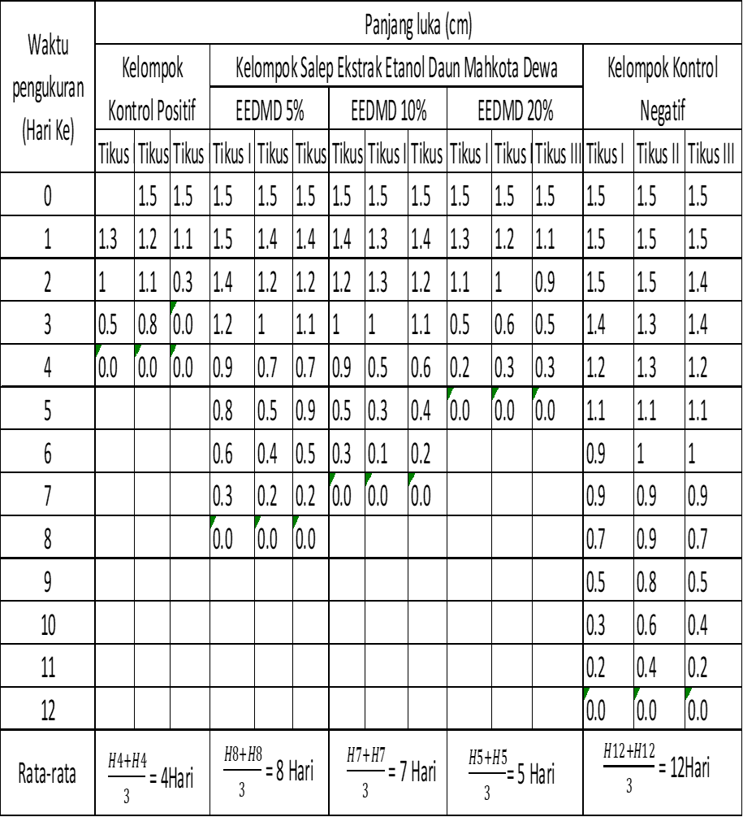

**Lampiran 2 Pembuatan Maserasi**

|  |  |  |
| --- | --- | --- |
|  |  |  |
| **Daun Mahkota Dewa** | **Daun Kering** | **Serbuk Simplisia** |
|  |  |
| **Proses Maserasi** | **Ekstrak Daun Mahkota Dewa** |

|  |  |  |
| --- | --- | --- |
|  |  |  |
| **Alkohol 70%** | **Onemad spry** | **Kasa** |
|  |  |  |
| **Sarung Tangan** | **Gunting dan Pencukur** | **Plester** |
|  |  |  |
| **Betadine Salep** | **Lanolin** | **Salep 5%,10%, 15%** |

**Lampiran 3 Alat dan Bahan**

|  |  |  |
| --- | --- | --- |
|  |  |  |
| **H0** | **H1** | **H2** |
|  |
| **H4** |

**Lampiran 5 Tikus yang diberi EEDMD 5%**

|  |  |  |  |
| --- | --- | --- | --- |
|  |  |  |  |
| **H0** | **H1** | **H2** | **H3** |
|  |  |  |  |
| **H4** | **H5** | **H6** | **H7** |

**Lampiran 6 Tikus yang diberi EEDMD 10%**

|  |  |  |
| --- | --- | --- |
|  |  |  |
| **H0** | **H1** | **H2** |
|  |  |  |
| **H3** | **H4** | **H5** |

**Lampiran 7 Tikus yang beri EEDMD 15%**

|  |  |
| --- | --- |
|  |  |
| **H0** | **H4** |
|  |  |
| **H1** | **H5** |
|  |
| **H3** |

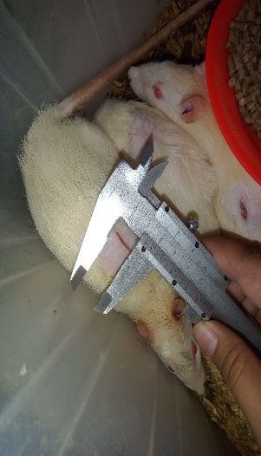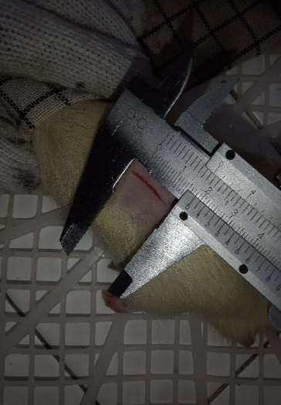**Lampiran 8. Tikus yang diberi Basis Salep**

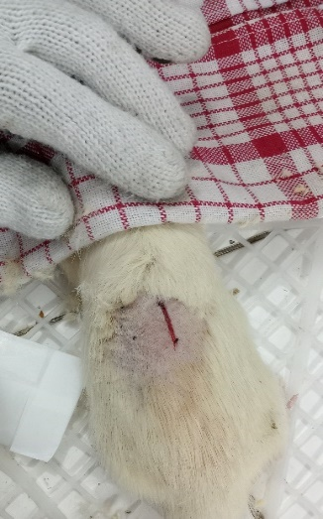

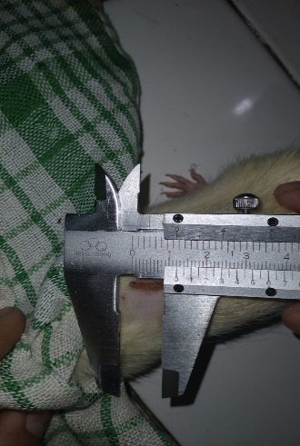

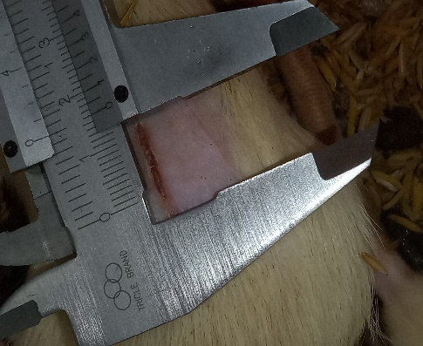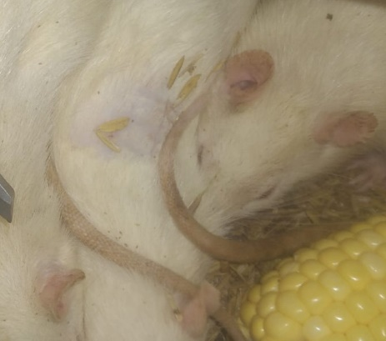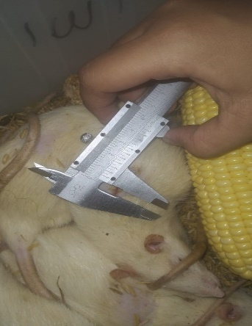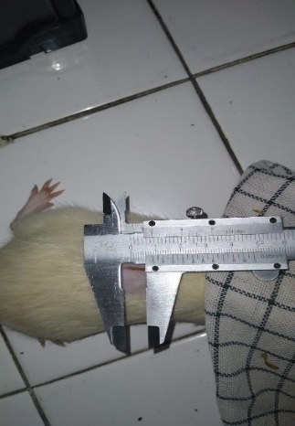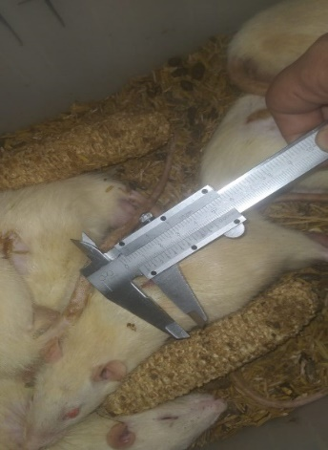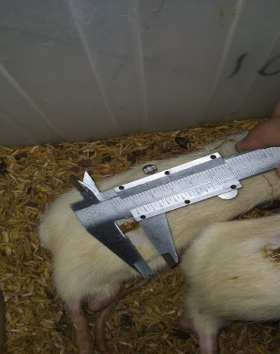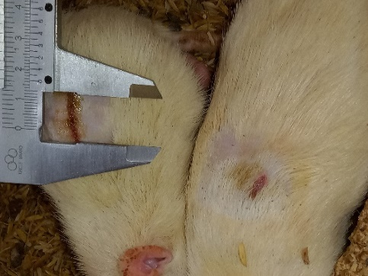

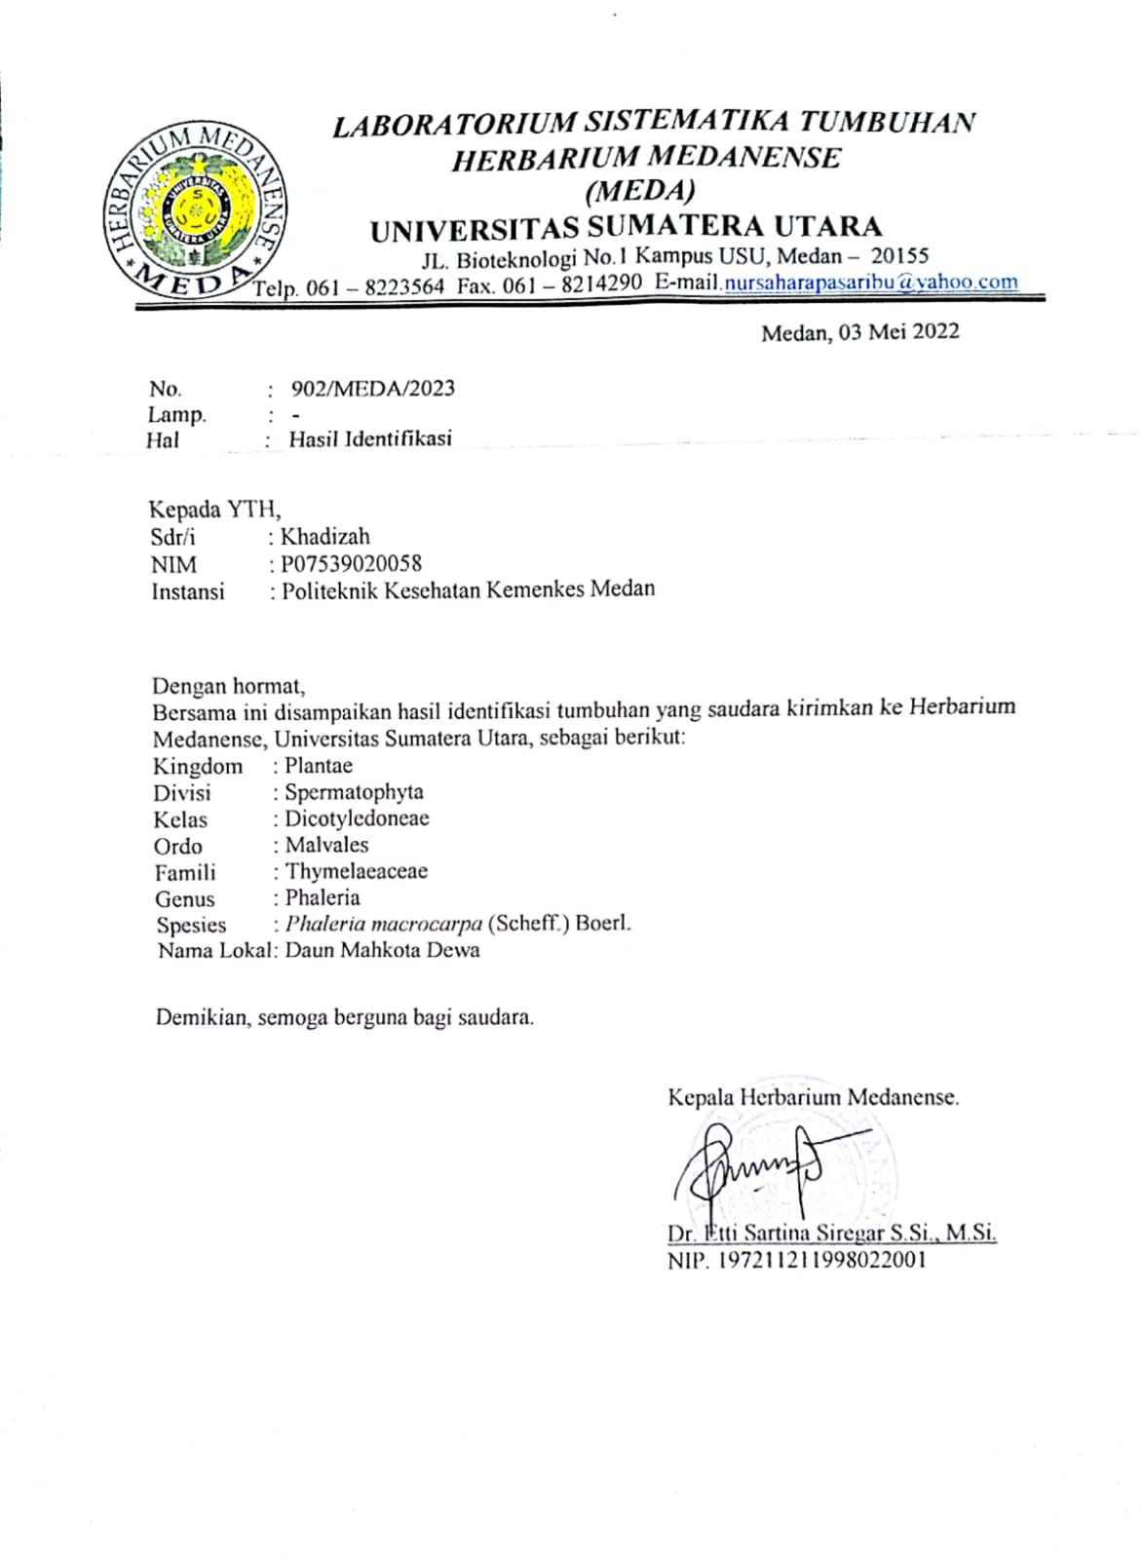**Lampiran 9. Surat Determinasi**

**Lampiran 10 Surat Mengikuti Seminar Proposal**

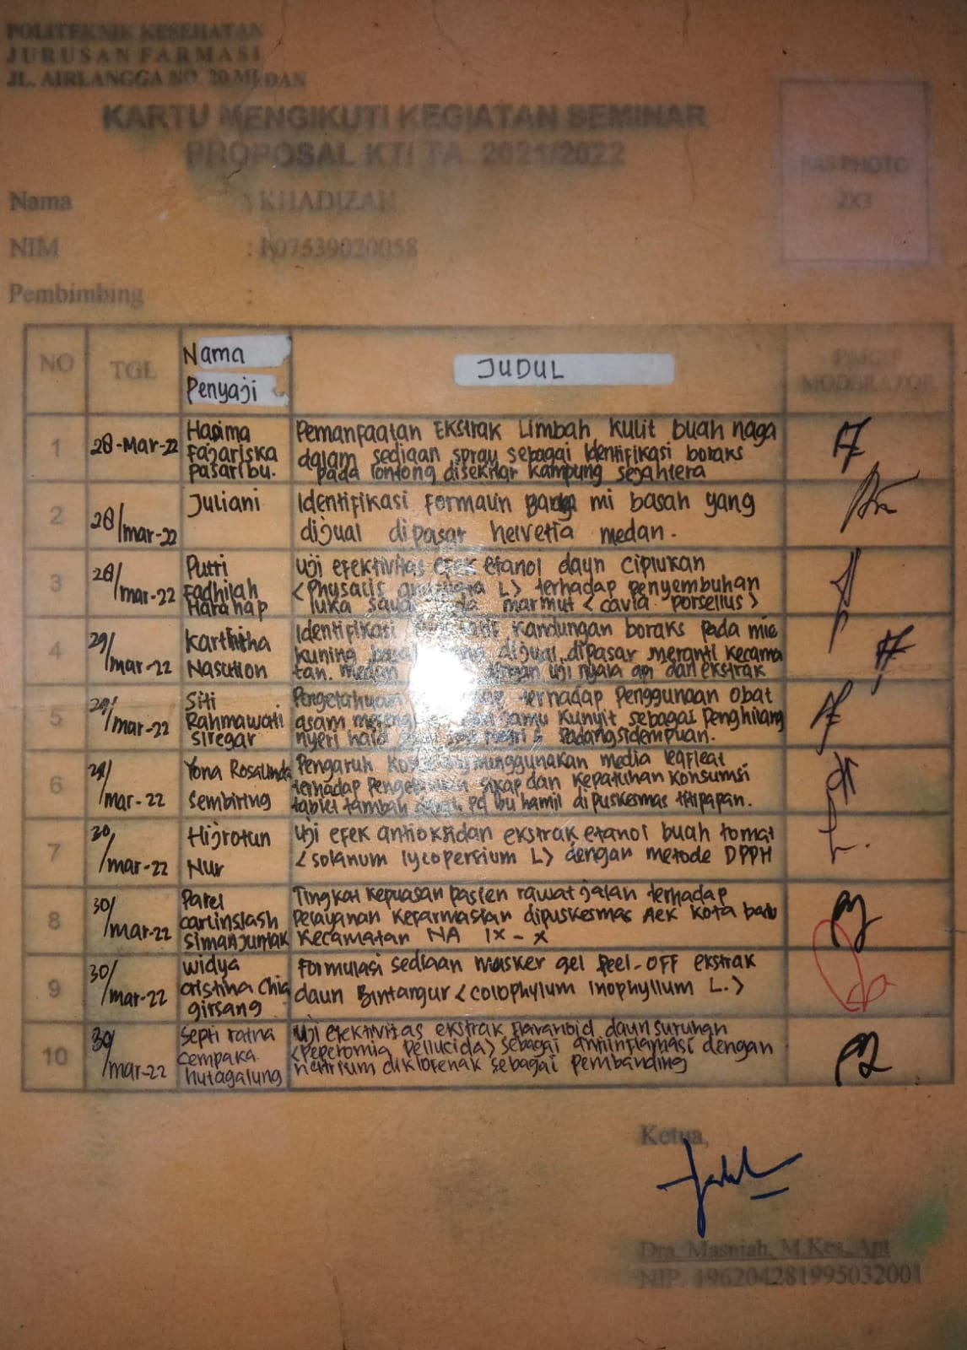

**Lampiran 11 Surat Izin Penelitian**

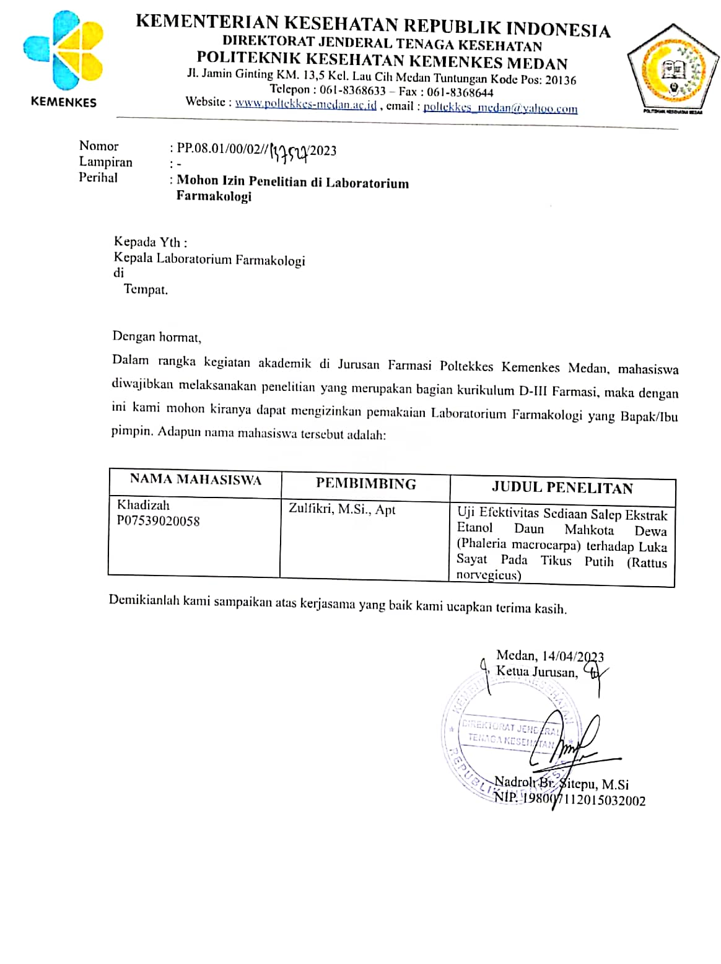

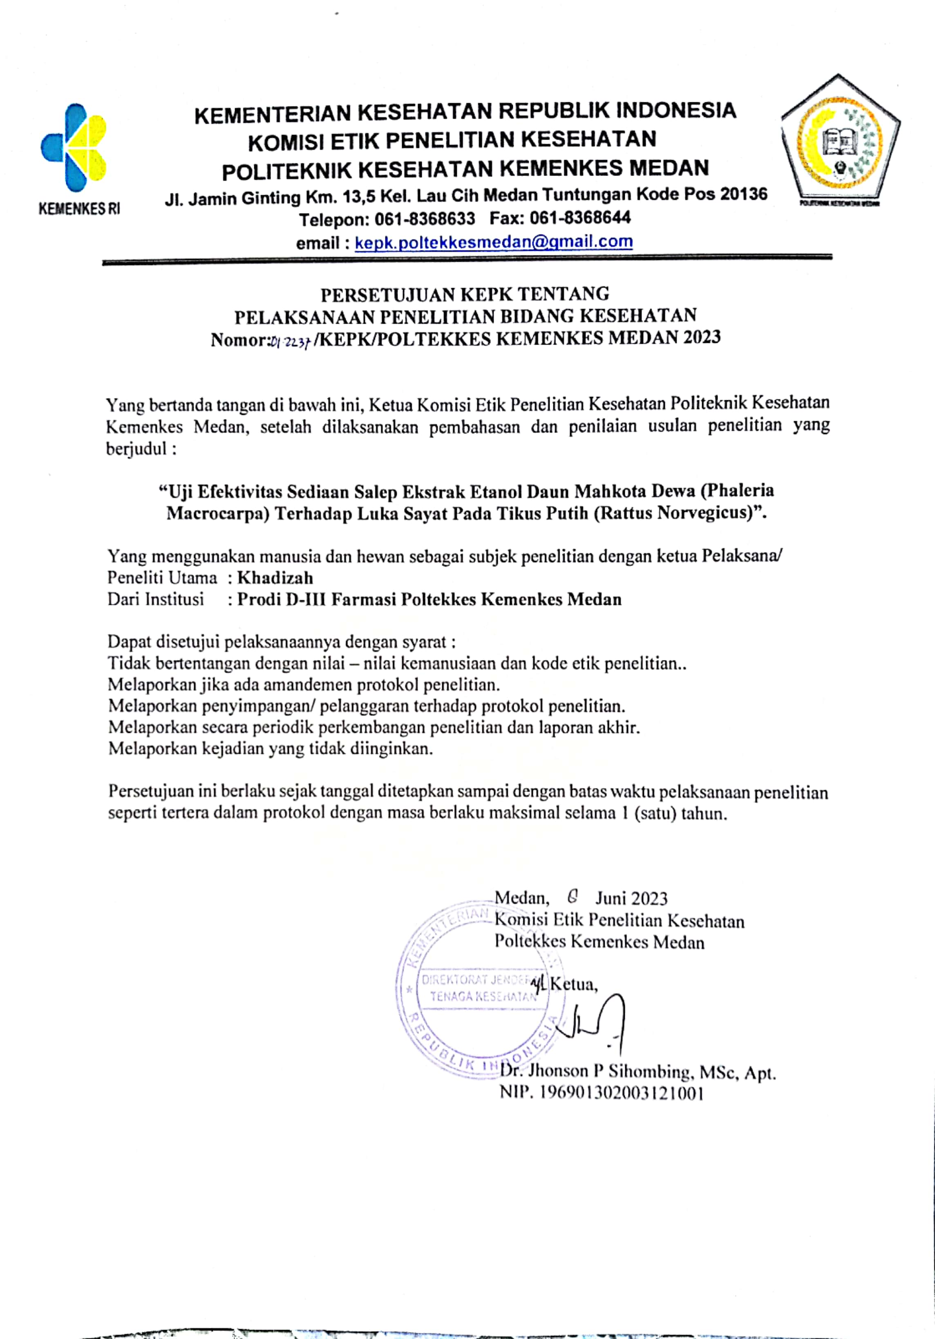**Lampiran 12 Surat EC**

**Lampiran 13 Kartu Bimbingan KTI**

